**2.2 Gisements exploitables**

**2.2.1 Chutes sidérurgiques**

■ Quelles sont les **quantités disponibles** ?

Nous avons mentionné précédemment que ce genre de **chutes**, **fatales** lorsqu’elles sont techniques c’est-à-dire liées aux processus de fabrication, a tendance à diminuer en valeur relative par rapport à la totalité des ferrailles pour deux raisons essentielles :

— **l’amélioration des processus** existants et le développement de nouveaux processus ;

— **l’amélioration des rendements** des processus.

Les quantités disponibles peuvent être évaluées a priori grâce à la connaissance de deux paramètres :

— la **mise au mille**, c’est-à-dire la quantité d’acier élaboré pour livrer une tonne (1 000 kg) de bon produit au transformateur d’acier ;

— **l’activité des usines** sidérurgiques, c’est-à-dire le taux de charge des capacités de production existantes. Ce taux varie entre 60 et 100 % selon les sites (la prise en compte d’une moyenne de 80 %, pour faire des prévisions à long terme, est raisonnable).

Une usine intégrée moderne réalise aujourd’hui une mise au mille de 1 150 à 1 200, ce qui signifie que la quantité de chutes disponibles représente 13 à 17 % de l’acier liquide produit, soit au niveau mondial **130 à 170 millions de tonnes** pour 1 milliard de tonnes d’acier liquide.

■ **Durée de vie** et **caractéristiques**.

Elle est courte, par définition, puisque leur recyclage est pratiquement immédiat. Ces chutes qui ont un **caractère captif** ne font pas, ou peu, l’objet de négoce.

Par définition, leur composition, listée ci-dessous, convient parfaitement aux aciéristes qui les ont eux-mêmes générées :

— ferrailles massives, lorsqu’il s’agit de chutes d’aciérie, de coulée continue ou de laminage à chaud, elles entrent majoritairement dans la catégorie E2 du référentiel ;

— ferrailles légères, souvent revêtues de zinc, d’étain, de peinture ou laque, lorsqu’il s’agit de chutes d’usines sidérurgiques à froid, elle entre en catégories E8 ou E6.

■ Les **coproduits ferreux** constituent une catégorie de **source de fer** aujourd’hui mal valorisée dans la mesure où elle se présente sous une forme granulaire ou pondéreuse associée à d’autres éléments minéraux (silice, chaux) ou organiques (huiles et graisses) et souvent oxydée.

C’est cependant une ressource offrant des perspectives pour l’avenir et qui pourrait être valorisée après traitement dans des installations en cours de développement de pré-réduction.

**2.2.2 Chutes de transformation des aciers**

■ Les **quantités relatives** sont en **diminution** et pour les mêmes motifs, amélioration des processus et des rendements évoqués pour les chutes sidérurgiques.

Les prévisions de mise à disposition sont également liées à la connaissance des rendements de mise en œuvre des produits et de l’activité économique.

Les rendements sont eux-mêmes très variables selon le type d’activité, de 40 à 45 % de chutes en emboutissage de carrosseries automobiles à quelques pourcents dans la construction métallique.

Une bonne prévision passe donc par la **connaissance de l’activité dans chaque branche de transformation**.

Sur la base d’une moyenne, pour toutes les activités, que nous estimons à 10 % de chutes, avec une mise au mille sidérurgique de 1 115 pour 1 milliard de tonnes d’acier produit, cela nous donnerait, pour le monde, un peu moins de 870 millions de tonnes d’acier transformé, soit **87 millions de tonnes de chutes de transformation**.

Ces chiffres sont à rapprocher de ceux du tableau **2**, qui, eux, représentent des résultats statistiques.

■ Leur durée de vie est **courte**, également. Les transformateurs travaillant de plus en plus en flux tendus avec leurs fournisseurs, les stocks amont sont faibles.

De plus, le manque de place dans les usines, très automatisées, ne permet pas de stocker des chutes d’acier.

Celles-ci sont disponibles sur le marché libre, les transformateurs ayant rarement des contrats de restitution avec leurs fournisseurs d’aciers. Elles ont fait, au cours des années récemment écoulées, l’objet de surenchères de la part des négociants.

■ Leurs **caractéristiques** sont de trois ordres :

— large prépondérance des **produits plats**, industrie automobile en tête. Ces chutes entrent dans les catégories E8, E2, E6 ;

— une **densification**, par cisaillage et surtout compactage, est souhaitable voire nécessaire ;

— leur composition chimique, en majorité des aciers au carbone peu ou pas alliés, est appréciée des aciéries électriques. Malheureusement, ces aciéries sont en général mal coordonnées entre elles à l’achat et subissent les effets de la spéculation du négoce.

**2.2.3 Vieilles ferrailles issues des produits en fin de vie**

■ L’acier étant un matériau entrant dans la composition d’une majorité de biens d’équipements, lourds ou de grande diffusion, la quantité de **matières ferreuses disponibles** dans les produits en fin de vie est liée au taux de croissance des économies nationales. On peut donc s’attendre à ce qu’elle évolue, un peu comme le PIB.

Toutefois, à l’inverse de ce qui se passe pour les chutes neuves immédiatement disponibles après la production et la transformation des aciers, les vieilles ferrailles sont mises à disposition avec un **décalage** correspondant à la **durée de vie des produits** mis sur le marché au cours d’une année donnée. Ceci nous ramène à la problématique résumée dans le tableau **1**.

Si l’on ajoute à **l’effet durée de vie**, celui de la **fluctuation des taux de croissance** des pays sur la planète, cela complique singulièrement la relation entre la connaissance du disponible et l’expression du besoin.

■ La **durée de vie** des biens contenant des sources de fer et leurs **caractéristiques** répondent aux remarques suivantes. Premièrement, la durée de vie est :

— éminemment variable selon les produits (§ 1.1.2, tableau **1**) ;

— pour un produit donné, variable selon les niveaux de vie et les évènements climatiques ou politiques.

Quant aux caractéristiques, il existe trois remarques à faire :

— les vieilles ferrailles recouvrent le plus grand nombre des catégories du référentiel. E1 et E3 pour les ferrailles provenant de la démolition de bâtiments et structures, E40 pour les ferrailles provenant des biens de grande consommation, EHR pour les ferrailles provenant d’armatures à béton ou de pièces mécaniques en aciers alliés ;

— avant d’être livrées aux consommateurs, ces ferrailles font l’objet d’une collecte, souvent coûteuse et de plus en plus soumise à des contraintes réglementaires. C’est le « marché inversé » illustré dans la figure **4** (§ 1.3.2) ;

— dans la majorité des cas d’utilisations, une préparation est nécessaire pour trier les nuances, éliminer un maximum de produits non ferreux provenant des assemblages d’origine, mettre à dimension et densifier. Les procédés et les étapes de cette préparation seront décrits dans la suite de cet exposé (§ 3.1.3).

**2.3 Organisation du marché**

**2.3.1 Les acteurs**

■ Les **détenteurs de produits en fin de vie** constituent la base de la fameuse pyramide inversée et, en tant que tels, sont une multitude, ce qui rend singulièrement difficile la collecte.

Les débarrasser des produits en fin de vie représente un service, rarement rémunéré par la valeur résiduelle des matériaux contenus.

Le plus grand nombre de détenteurs est représenté, par ce qu’il est convenu de nommer, en langage économique, les ménages. Les autres détenteurs sont les commerçants et les industriels.

■ Les **collecteurs de produits en fin de vie** ont des spécificités, taille, qualification, motivation, qui varient selon le type de bien à collecter :

— les **professionnels du traitement de déchets**, effectuant des prestations pour les collectivités locales, récupèrent tout ce qui peut passer par la filière des déchets domestiques, tel que les emballages, le petit outillage et le petit équipement ménager ;

— les **professionnels de la distribution** assurent la reprise des équipements usagés lors de la livraison d’un équipement neuf. Ainsi en va-t-il pour une partie, croissante, de l’électroménager et une partie, en diminution, des automobiles ;

— les **installateurs** d’équipements techniques dans les bâtiments, tel chauffage et climatisation, se préoccupent de restituer les pièces démontées à une filière de recyclage ;

— les **professionnels de la récupération** visent plutôt les services aux industriels et aux commerçants ;

— les **démolisseurs** de bâtiments ou de véhicules automobiles assurent l’évacuation des matériaux valorisables vers les récupérateurs.

■ Les **récupérateurs de ferrailles et métaux** sont au coeur du dispositif, assurant en pratique, bien que ceci ne soit pas exprimé dans les jurisprudences, le passage d’un produit de l’état de déchet à l’état de matière secondaire consommable en sidérurgie ou fonderie.

■ Chez les consommateurs de ferrailles, il existe trois types d’industriels consommateurs que nous citons par ordre croissant de capacité volumique à consommer des ferrailles.

● Les **fonderies** achètent un tonnage à peu près égal au tonnage de pièces produites. 50 % de la matière mise en oeuvre pour couler les pièces tournant en circuit fermé à l’intérieur des ateliers.

Pour donner un ordre de grandeur, nous dirons qu’elles représentent, dans une société complètement industrialisée, un peu moins de 10 % de la consommation.

Il faut toutefois souligner que les fondeurs recherchent exclusivement des ferrailles de qualité, riches en fer, pures en analyse et bien calibrées. Ceci les cantonne dans l’achat de chutes neuves, E2 et E8, et dans l’achat de bonnes chutes de démolition, E3 ; un complément étant assuré par de la fonte en gueuze, pratiquement totalement importée aujourd’hui par les européens.

● Les **aciéries de conversion**, utilisant ordinairement la fonte liquide produite par les hauts-fourneaux à partir de minerais de fer, complètent leurs enfournements à raison de 10 à 20 % en tonnage, tant pour des raisons de processus (consommation d’énergie excédentaire générée par l’oxydation de la fonte et d’éléments indésirables), que pour des raisons stratégiques (augmentation de capacité des aciéries à production constante des hauts-fourneaux, réduction des rejets de CO2).

Ainsi, avec 60 % de la production d’acier en Europe, un peu plus au niveau mondial, et à raison de 15 % d’enfournement de ferrailles, en moyenne, cette filière représente à peu près 20 % de la consommation totale de ferrailles.

● Enfin, les **aciéries électriques** qui fonctionnent avec un enfournement composé, presque exclusivement, de ferrailles représentent 70 % de la consommation totale.

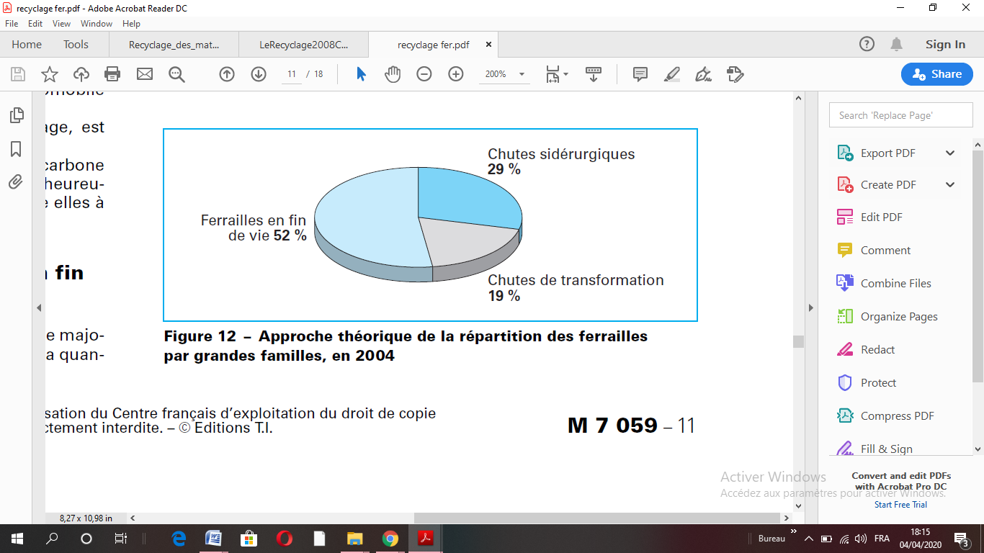La figure **6** image les chiffres du précédent propos. La comparaison avec la figure **7**, qui illustre la répartition de ferrailles par famille, montre qu’une demande excessive sur les chutes neuves, de la part des fonderies et aciéries de conversion, peut priver singulièrement la filière électrique de bonnes ferrailles.

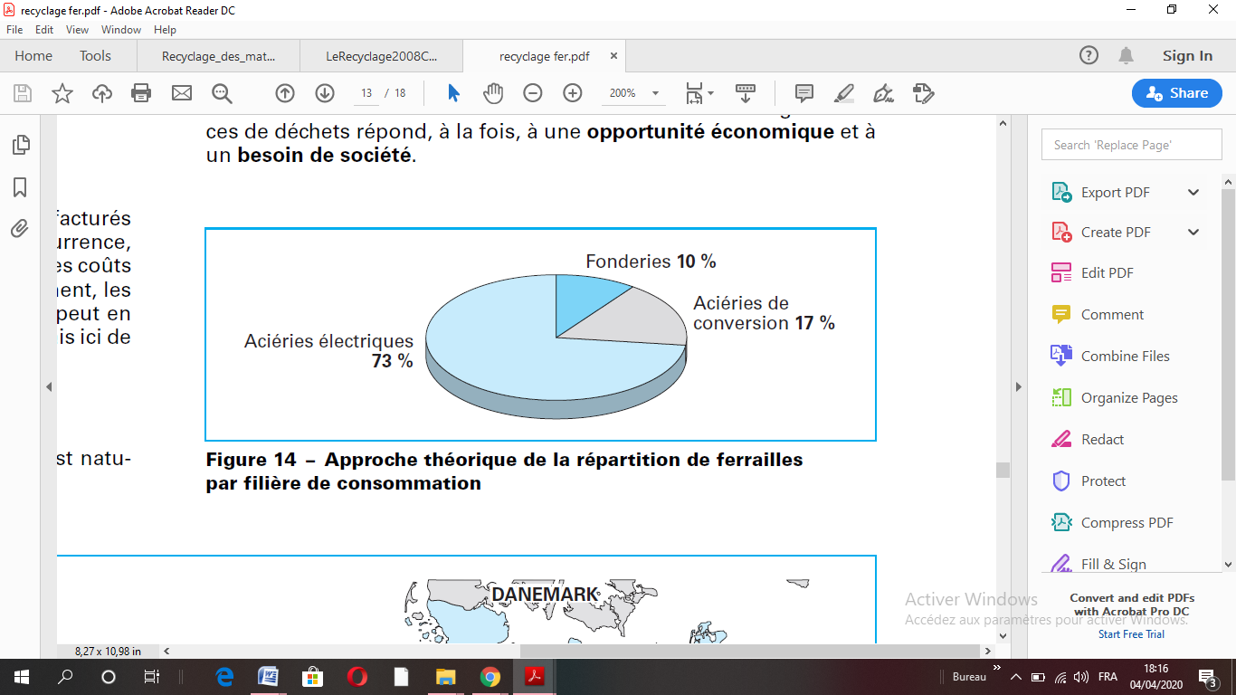**Figure 6 - Approche théorique de la répartition des ferrailles**

**par grandes familles, en 2004**

**Figure 7 – Approche théorique de la répartition de ferrailles**

**par filière de consommation**